Е. М. Бениаминов, Д. М. Болдина
Система представления знаний Ontolingua - принципы и перспективы
Аннотация.
Дается описание системы Ontolingua, доступ к которой свободен в World Wide Web. Она разработана в Лаборатории Систем Знаний (Knowledge System Laboratory - KSL) Стэнфордского университета. Система предназначена для хранения и ведения библиотеки формальных непроцедурных описаний фрагментов моделей и понятий некоторых предметных областей. Она обеспечивает удаленный гипертекстовый доступ пользователей к библиотеке, поиск и некоторую поддержку процесса формализации пользователем его понятий и задач на основе формальных описаний, хранящихся в системе.
Введение
Конец двадцатого века - это время повсеместного использования баз данных, организации доступа к данным в среде Internet и создания больших библиотек электронных коллекций. При этом осознается значение информационных систем для формального описания и хранения большого числа фрагментов (модулей) знания, которые могут представлять собой понятия некоторой области знаний, системы моделей, схемы баз данных, параметрические запросы, типы объектов и компоненты систем.
Если прогресс в построении информационных систем связывался в 70-80-ые годы с базами данных, с реляционным подходом к базам данных, построением систем управления базами данных и стандартизацией обращения к базам данных, то прогресс в построении информационных систем в настоящее время в большой степени связывается с решением аналогичных задач в отношении баз фрагментов моделей, компонентов и понятий.
Чтобы сопоставить эти две проблемы, напомним, что основной идеей введения баз данных является совместное, многоцелевое, многоразовое использование одних и тех же данных при решении большого числа разных задач и создание специализированных систем, выполняющих функции управления базами данных и организации доступа к данным многих пользователей. Идея организации баз понятий также связана с принципами совместного, многоразового использования но не только данных, но и неполных описаний фрагментов мира. Используя представленные в базе понятий формальные описания фрагментов мира, в том числе, и мира идей, пользователь может составить формальное описание мира задачи, комбинируя, составляя и уточняя фрагменты моделей, хранящихся в базе, а затем формализовать вопрос к этому миру. Представленное формальное описание задачи может быть сохранено в базе понятий для дальнейшего использования другими пользователями, а может быть передано системам, которые по формальному описанию задачи, используя свои дополнительные знания, в том числе процедурные, могут находить решения поставленной задачи и передать ответ пользователю.
Такой подход к взаимодействию с системами понятий предлагался во многих работах (в том числе и в работе одного из авторов этой статьи [1] ) и, в какой-то мере, реализован в системах Mathematica, Mathcad и др., а также в системах компонентного программирования типа Delphi. Однако база понятий в таких системах организована, как правило, в виде набора несвязанных файлов (аналог в базах данных - файловые системы данных, а не базы данных) и имеет все недостатки, определенные такой организацией.
В последние годы в среде World Wide Web для работы с формально описанными знаниями все больше используется система Ontolingua [2], разработанная в Knowledge System Laboratory (KSL) в рамках отделения Информатики Стэнфордского университета [3]. Структурной единицей знания в этой системе является онтология. Онтология - это набор определений фрагмента декларативных знаний на формальном языке, которые ориентированы на совместное многократное использование различными пользователями в своих приложениях. В онтологии вводятся термины, типы и соотношения (аксиомы), описывающие фрагмент знания. Язык Ontolingua использует принципы объектно-ориентированного подхода и является расширением компьютерно ориентированного языка Knowledge Interchange Format (KIF) для обмена знаниями и взаимодействия между программами.
KSL Ontolingua Server предоставляет среду для совместного просмотра, создания, редактирования, модификации и использования онтологий в среде Internet. Сервер в настоящее время поддерживает более 150 активных пользователей и содержит множество библиотек по различным областям знаний, включая элементарную геометрию и теоретическую механику. После того, как в феврале 1995 года было объявлено о работе сервера, он стал использоваться большим числом рабочих групп со всего мира для создания онтологий и доступа к ним. Имеется множество проектов, ориентированных на использование системы Ontolingua.
В настоящее время в KSL ведется проект по созданию широкомасштабных библиотек широко выразительных многократно используемых знаний (Large Scale Repository of Highly Expressive Reusable Knowledge). Разрабатывается технология, поддерживающая совместное создание и эффективное использование распределенных широкомасштабных библиотек многократно используемых онтологий. Система поддерживает работу групп разработчиков, тестирование и выявление ошибок в онтологиях, объединение онтологий, автоматическое получение из данных возможной модели. Развиваются также средства поиска, выделения, композиции онтологий и взаимного перевода с языков представления знаний систем, ориентированных на знания, и Ontolingua.
Интерес к системе Ontolingua объясняется несколькими причинами. Система Ontolingua эксплуатируется уже несколько лет и учет опыта ее работы, принципов ее организации могут быть полезными как при проектировании электронных библиотек в среде Internet, так и при определении перспектив разработки систем основанных на знаниях. С другой стороны, система Ontolingua разрабатывалась как система, взаимодействующая с другими системами в Internet, и некоторые решения этой разработки предлагаются в виде стандарта. Учет этого стандарта представляется важным при разработке новых систем.

1. Общие принципы организации работ и взаимодействия с системами KSL
Лаборатория Систем Знаний KSL предоставляет доступ для работы с своими исследовательскими системами через World Wide Web. Это одна из важнейших частей общей стратегии распространения результатов исследований. Эти системы не только демонстрационные, но и реально работающие. Получить к ним доступ может любой пользователь с помощью стандартного браузера.
Лаборатория Систем Знаний предоставляет несколько сетевых служб, к которым можно получить доступ с помощью сетевого браузера. Некоторые из этих служб — статические документы в виде HTML страниц, которые обычно встречаются в Web. Другие — это виртуальные динамические документы, которые формируются в зависимости от потребностей. Кроме того, имеются различные интерактивные службы, например, поддерживающие интерактивное редактирование базы знаний.
Для использования возможностей сетевых служб вы должны зарегистрироваться в системе. Зарегистрироваться может любой человек, но тем, кто неизвестен в лаборатории, некоторые службы могут быть недоступны по очевидным причинам безопасности. После того, как вы подключились, вы сможете начать сеанс или подсоединиться к любому доступному для вас существующему сеансу. В этот момент вы получите список доступных служб.
Сетевые службы KSL, спроектированы на основе модульного принципа, при этом различные аспекты исследований инкапсулированы в рамках индивидуальных служб, которые могут взаимодействовать, но они построены так, что пользователь, может использовать их по отдельности. Некоторые службы не предназначены для использования людьми, но они предоставлены для того, чтобы резидентные программы могли связываться и взаимодействовать с другими службами KSL. Например, доступ к библиотеке Онтологий и библиотеке фрагментов моделей CML (Compositional Modeling Language) может быть осуществлен с помощью соответствующих интерфейсов редактирования, а так же и программным способом, с использованием протокола Network GFP.
Так как службы представляют собой текущее состояние проекта, то они различаются по уровню надежности и функциональности. В целом, те службы, для которых представлены только альфа версии, будут видны для пользователей KSL, но они не могут быть использованы. Когда эти службы станут более надежными, о них будет объявлено, и они будут сделаны публично доступными.
Основной целью является не только предоставить возможность пользователям сети ознакомиться со средствами разработки, но и предоставить реальные возможности работы. Например, библиотека и редактор онтологий дает возможность разработчикам по всему миру совместно разрабатывать онтологии.
Основные службы, работающие в настоящее время, включают в себя:
Ontolingua Server. Предоставляет среду для совместного просмотра, создания, редактирования, модифицирования и использования онтологий. Сервер в настоящее время поддерживает более 150 активных пользователей, некоторые предоставляют описания своих проектов.
Open Data Base Connectivity. ODBK— это интерфейс прикладной программы и справочная информация, которая позволяет связывать систему представления, аппаратную платформу и знания независимо от языка. ODBK была разработана совместно KSL и центром искусственного интеллекта института SRI. Средства ODBC позволяют аâòîðам прèëожений написать представления, независимые от системы и совместно их использовать в различных системах.
Другие службы. В системе имеется все возрастающее число дополнительных служб, таких как:
- Редактор фрагментов моделей CML.
Инструмент, который позволяет создавать модели устройств на языке CML (Compositional Modeling Language). Этот редактор взаимодействует с распределенной библиотекой моделей, которая позволит создавать модели совместно с разработчиками всего мира, используя одни и те же определения для при разработке моделей.
- Инструмент для решения уравнений.
Средство, которое позволяет решать системы уравнений.
- Средство оценивания.
Позволяет оценивать различные выражения.
- Средство контроля за структурами данных.
- Редактор Онтологий.
- Межсетевой интерфейс Webster.
Служит для совместного использования редактора Онтологий и редактора фрагментов моделей CML, для которого важно точное использование терминов. Связывает определения, которые возвращены словарем, и поддерживает поиск по тезаурусу.
- База данных.
Сервер БД. Используется в основном сетевыми службами для управления паролями, группами, предпочтениями пользователей, но в принципе может хранить и осуществлять поиск по произвольным записям БД.
- Служба документации.
Используется сетевыми службами для выдачи файлов HTML. Она понимает предпочтения пользователей и имеет макро язык, который дает возможность ограничивать формат документов HTML и изображений в соответствии с ними.
- Инструмент для создания изображений.
Позволяет службам генерировать изображения и встраивать их в HTML.
- Сетевой протокол GFP.
Позволяет использовать сетевую версию GFP (Generic Frame Protocol) для доступа к другим служба KSL, таким как библиотека Онтологий, библиотека фрагментов моделей CML.
2. Технология работы с системой и возможности пользователя
Разберем несколько подробнее систему Ontolingua.
К средствам, предоставляемым Ontolingua, удобно производить доступ через сервер KSL Interactive Ontology Server [2].
Система Ontolingua реализована на языке Common Lisp и предназначена для поддержки формального специфицирования задач пользователя на основе библиотеки формальных описаний фрагментов задач, моделей и понятий, а также для ведения самой библиотеки фрагментов. Она включает в себя программу синтаксического анализа, утилиту для проверки правильности перекрестных ссылок, инструментов-переводчиков с языка системы на языки других распространенных систем представления и генератор отчетов в форме HTML.
В основе языка формальных описаний в системе Ontolingua лежит язык Knowledge Interchange Format (KIF) [4], разработанный в KSL и предложенный в качестве стандарта межмашинного обмена знаниями. Язык KIF представляет собой язык исчисления предикатов второго порядка для представления непроцедурных знаний, дополненный средствами представления процедурных знаний в виде условных правил переписывания выражений.
На рис. 1 представлена схема технологии работы пользователя с системой Ontolingua.
Пользователь системы может быть удаленным и взаимодействовать с системой через Internet. Цель пользователя: формализовать задачу (или модель) из своей прикладной области для последующих вычислений на специализированных серверах математической обработки.
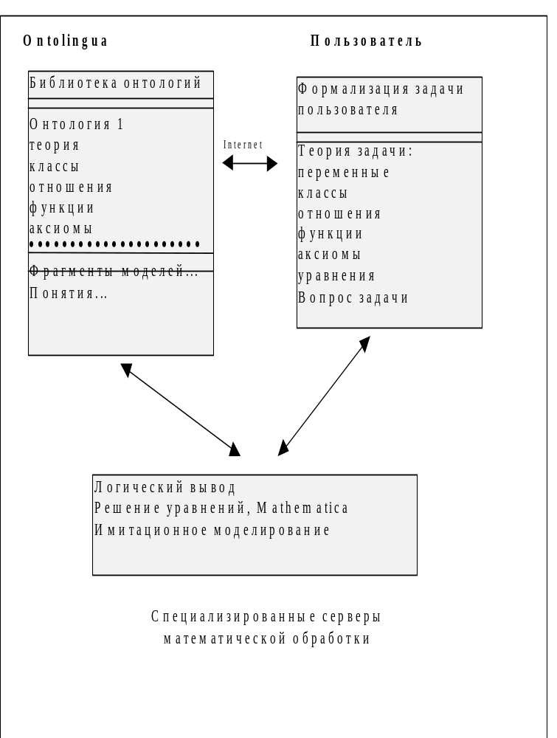
Рис.1. Схема технология работы пользователя с системой Ontolingua
В библиотеке Ontolingua, хранятся формальные описания фрагментов задач пользователя, каждое из которых с математической точки зрения представляет собой набор имен переменных, набор имен предикатов и функций и набор аксиом или уравнений, то есть то, что в математической логике называется теорией. Как правило, эти теории не полны. В них описывается лишь то, что известно о данном фрагменте.
Пользователь формальное описание своей задачи строит из фрагментов, хранящихся в библиотеке Ontolingua, как из кирпичиков, состыковывая их различным образом и придавая некоторые значения некоторым переменным. В результате строится формальное описание задачи пользователя, которое с точки зрения математической логики также представляется в виде теории, то есть в виде набора переменных задачи, имен предикатов, имен функций и набора аксиом и уравнений задачи. Вопрос задачи может состоять в определении значений некоторых переменных или области истинности некоторой формулы или в проверке истинности некоторой формулы в построенной теории для задачи.
Далее формальное описание задачи пользователя может быть передано в формате языка KIF на другие серверы по Internet, где для получения ответов на вопросы формальное описание может быть переведено на внутренние языки других систем и обработаны специальными программами, например:
- логического вывода, программными средствами автоматического доказательства теорем;
- решения уравнений, программными средствами системы Mathematica;
- имитационного моделирования и т.д.
Пользователю системы Ontolingua предоставляются следующие возможности:
- просмотр в среде WWW разделов библиотеки Ontolingua (в зависимости от приоритета пользователя), представленной в виде гипертекстов HTML-документов;
- поиск в библиотеке Ontolingua теорий и определений;
- формирование и редактирование собственной онтологии пользователя;
- синтаксическая проверка правильности спецификаций, сделанных пользователем, и ссылок на другие онтологии;
- подготовка гипертекстовой документации по онтологиям в виде HTML документов;
- если пользователь имеет в своем распоряжении систему Common Lisp, то ему могут быть переданы по Internet тексты программ на Lisp для локальной работы с системой Ontolingua.
На рис. 2 представлен внешний вид интерфейса системы Ontolingua и фрагмент структуры библиотеки онтологий. Уже по этому фрагменту можно видеть, что в библиотеке представлены понятия по алгебре, геометрии, физике и химии. Онтологии с сокращенными названиями Cml (Compositional Modeling Language) и Dme (Device Model Environment) представляют понятия и средства для моделирования сложных технических устройств.



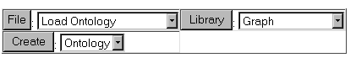
Library of Ontologies.

3d-Tensor-Quantities | 20 September | 1995 | [Read only] | (3 definitions)
Abstract-Algebra | 1 September | 1997 | [Read only] | (25 definitions)
Agents | 28 January | 1999 | [Read only] | (8 definitions)
Basic-Matrix-Algebra | 20 September | 1995 | [Read only] | (26 definitions)
Bibliographic-Data | 28 January | 1999 | [Read only] | (79 definitions)
Chemical-Crystals | 28 January | 1999 | [Read only] | (121 definitions)
Chemical-Elements | 28 January | 1999 | [Read only] | (170 definitions)
Cml | 29 October | 1998 | [Read only] | (96 definitions)
Component-Assemblies | 30 September | 1997 | [Read only] | (15 definitions)
Components-With-Constraints | 30 September | 1997 | [Read only] | (7 definitions)
Device-Ontology | 30 September | 1997 | [Read only] | (28 definitions)
Dme-Cml | 10 November | 1995 | [Read only] | (6 definitions)
Documents | 28 January | 1999 | [Read only] | (31 definitions)
Enterprise-Ontology | 28 January | 1999 | [Read only] | (177 definitions)
Frame-Ontology | 28 January | 1999 | [Read only] | (66 definitions)
Hp-Product-Ontology | 30 September | 1997 | [Read only] | (124 definitions)
Hpkb-Upper-Level-Kernel-Latest | 24 November | 1998 | [Read only] | (2166 definitions)
Hpkb-Upper-Level-Latest | 24 November | 1998 | [Read only] | (0 definitions)
Hpkb-Upper-Level-Relations-Latest | 24 November | 1998 | [Read only] | (653 definitions)
Interface-Definition-Language | 2 September | 1997 | [Read only] | (27 definitions)
Interface-Ontology | 28 January | 1999 | [Read only] | (28 definitions)
Job-Assignment-Task | 28 January | 1999 | [Read only] | (20 definitions)
Kif-Extensions | 30 August | 1997 | [Read only] | (12 definitions)
Kif-Lists | 28 August | 1997 | [Read only] | (22 definitions)
Kif-Meta | 28 January | 1999 | [Read only] | (39 definitions)
Kif-Numbers | 28 August | 1997 | [Read only] | (89 definitions)
Kif-Relations | 30 September | 1997 | [Read only] | (18 definitions)
Kif-Sets | 22 November | 1997 | [Read only] | (31 definitions)
Mace-Domain | 1 September | 1997 | [Read only] | (26 definitions)
Mechanical-Components | 20 September | 1995 | [Read only] | (8 definitions)
Okbc-Ontology | 28 January | 1999 | [Read only] | (46 definitions)
Parametric-Constraints | 28 January | 1999 | [Read only] | (24 definitions)
Physical-Quantities | 28 January | 1999 | [Read only] | (28 definitions)

Рис.2. Фрагмент структуры библиотеки онтологий системы Ontolingua
3. Описание примера применения
В документации по системе Ontolingua имеется демонстрационный пример [5], показывающий как эта технология работает при моделировании сложного устройства некоторой термодинамической системы. В примере показывается, как строится формулировка модели, описывается процесс имитационного моделирования и выглядит документация по моделированию. Фрагмент HTML-страницы с оглавлением описания демонстрационного примера представлен на рис. 3.

Guided Tours
- Active documentation of designs using DME
- Sharable Compositional Models
- DME Thermodynamics Analysis
Simulation Scenarios (live Q&A)
- RCS Leak Scenario: Operator response to leak
- MadeFast Seeker Scenario: Documentation of a design
- Rockwell Detector Scenario
- Thermal System Scenario: (Experimental)
Model Fragment Libraries
- Thermal Systems Model Fragment Library
RCS Model Fragment Library

Рис. 3. Фрагмент HTML-страницы оглавления
На рис.4 представлена схема моделируемого устройства, представляющего собой стандартную тепловую машину, для расчета которой требуются знания из термодинамики.
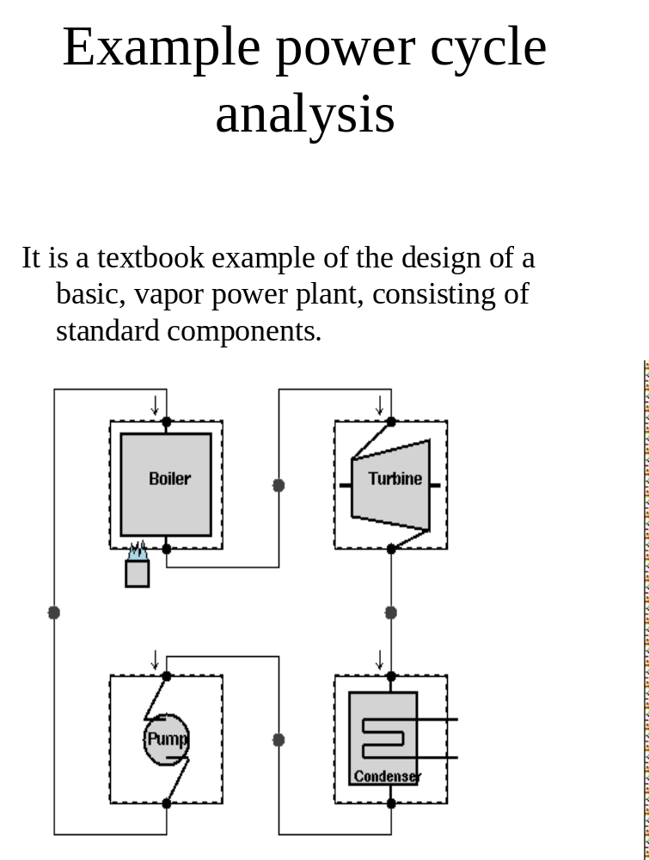
Котел
Конденсатор
Насос
Турбина

Рис. 4 Структурная схема моделируемого устройства
Понятия и знания из термодинамики представлены в онтологии Thermodynamics. Фрагмент этой онтологии представлен на рис.5.
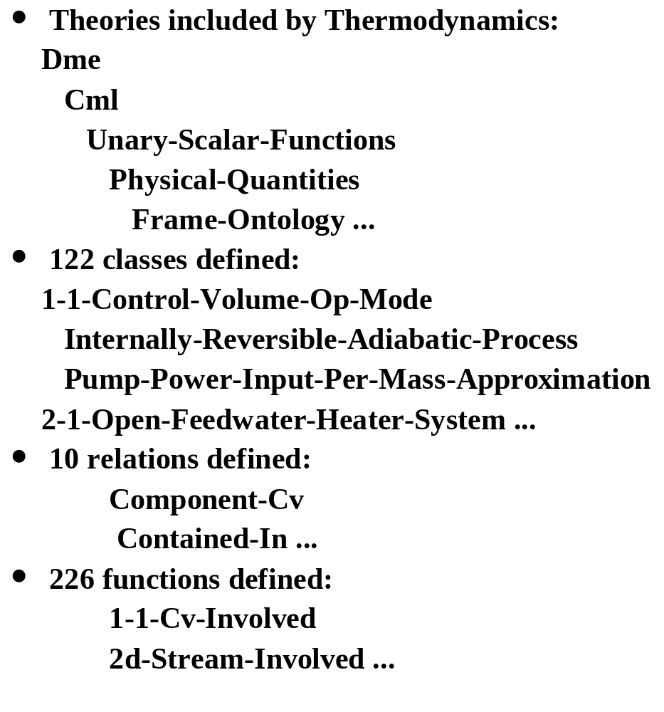

Рис. 5 Фрагмент онтологии Thermodynamics, используемой в примере моделирования
В результате описания устройства, представленного на рис.4, с использованием представленных общих понятий и фрагментов модели формируется модель задачи, состоящая из 193 уравнений. Пример уравнения представлен на рис. 6. Уравнения написаны в префиксном виде, в котором имя операции записывается вначале, а аргументы перечисляются в скобках через запятую после имени операции. Так как имена переменных содержат названия, необходимые для их смысловой идентификации, то, в принципе, смысл уравнений может быть понятен прикладному специалисту. Однако, если уравнение довольно большое, то разобраться в скобочной записи довольно сложно.
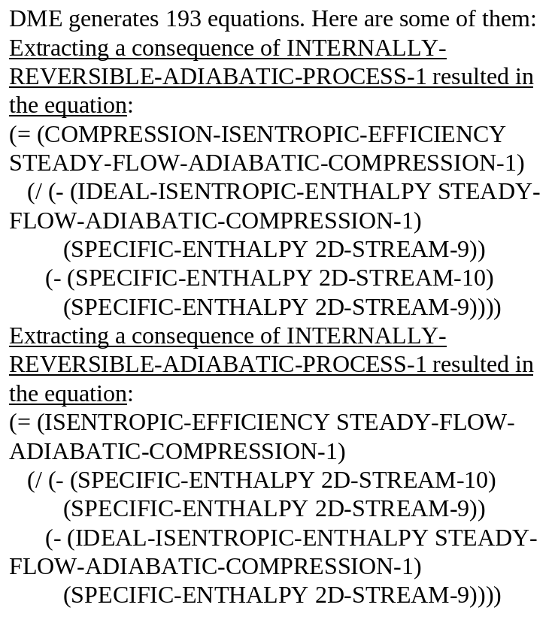

Рис. 6 Фрагмент модели, построенной с использованием средств Ontolingua, для устройства, представленного на рис. 4.
Уже по этому примеру можно судить, что к недостаткам технологии системы Ontolingua, следует отнести трудность восприятия и составления текстов на языке Ontolingua для специалистов в областях представляемых в системе знаний. Это значит, что представление знаний в системе все же является чем-то вроде программирования, и для этой деятельности требуются специалисты-посредники, знающие как язык Ontolingua, так и проблемную область знаний. Таких специалистов немного и это замедляет использование предложенной технологии. Некоторым выходом из сложившейся ситуации могло бы быть создание промежуточного слоя между системой Ontolingua и пользователями-прикладниками, взаимодействующими с системой с помощью открытого языка, настраиваемого пользователями и обогащаемого языковыми конструкциями прикладной области. Так, чтобы, со временем, язык работы с системой приближался к языку прикладной области.
4. Направления работ по применению системы Ontolingua
Сейчас ведется работа над несколькими проектами с использованием систем представления знаний.
Ontology server — это средство, поддерживающее распределенное, совместное редактирование, просмотр и создание онтологий в системе Ontolingua.
После того, как о начале работе сервера было объявлено в феврале 1995 года, он уже был использован большим числом рабочих групп со всего мира для создания онтологий и доступа к ним.
Желающие включить свой проект могут прислать его короткое описание и URL.
Самые серьезные проекты:
- CommerseNet
- The Enterprise Project
- The InterMed Project
- The Trial Bank
- Accounting Information System
- The Shade Project
- The GenBase Project
- Network-based Information Brokers
- Bayesian Network to Ontolingua/KIF/frame Translator
Более подробно о состоянии работ и перспективах развития системы Ontolingua можно узнать из публикаций [6-9].
5. Выводы
В настоящее время системы представления знаний нашли широкое применение. Ведется работа над большим количеством проектов, их использующих, в организациях многих стран, к том числе и государственных. Пока еще не разработаны основные стандарты, необходим и язык, объединяющий отдельные системы. В качестве такого языка может рассматриваться KIF благодаря своему широкому применению и способностям интегрировать различные системы представления знаний. То, что этот язык и система Ontolingua в целом были выбраны при работе над такими масштабными и дорогостоящими проектами, как The Enterprise Project, доказывает, что у них есть серьезные преимущества для решения подобных задач по сравнению с другими системами.
Одним из важных факторов широкого использования системы является ее доступность через сеть Internet.
В целом изучение системы Ontolingua и примеров ее приложений
позволяет сделать следующие выводы:
- Система Ontolingua представляет важное направление в информатике по созданию электронных библиотек понятий и фрагментов моделей для многоразового многоцелевого использования в задачах моделирования.
- Онтологический уровень описания в системе Ontolingua ограничивается лишь декларативными описаниями. Однако сочетание языка композиционного моделирования (CML) с фрагментами моделей, которые в других библиотеках могут быть реализованы программными средствами и содержать процедурные знания о модели данного фрагмента, позволяют моделировать сложные объекты, сочетая процедурные и непроцедурные знания, обеспечивая их согласованность и некоторую независимость декларативного и процедурного уровней описания моделей.
- Для использования в задачах моделирования фрагментов моделей из других электронных библиотек необходимо, чтобы условия применения этих фрагментов, описание их входных и выходных параметров, а также правила запуска расчета фрагмента были описаны декларативно с использованием общей для данной области знаний системы понятий.
Литература.
- Бениаминов Е.М. Основания категорного подхода к представлению знаний. Категорные средства. //Изв. АН СССР. Техн. кибернетика, N 2, 1988, с.21-33.
- KSL Interactive Ontology Server (http:// www-ksl-svc.stanford.edu).
- Knowledge System Laboratory (http://www.ksl.stanford.edu).
- Genesereth M. R., Fikes R. E. (Editors) Knowledge Interchange Format, Version 3.0 Reference Manual. //Computer Science Department, Stanford University, Technical Report Logic-92-1, June 1992.
- Демонстрационный пример работы системы Ontolingua «The How Things Work Project» (http://www.ksl.stanford.edu/htw/htw-demos.html).
- Farquhar A., Fikes R., Rice J. The Ontolingua Server: A Tool for Collaborative Ontology Construction. //Knowledge Systems Laboratory, KSL-96-26, September 1996.
- Fikes R. Farquhar A. Large-Scale Repositories of Highly Expressive Reusable Knowledge. //Knowledge Systems Laboratory, KSL-97-02, April 1997.
- Fikes R., A. Farquhar, Rice J. Tools for Assembling Modular Ontologies in Ontolingua.// Knowledge Systems Laboratory, KSL-97-03, April 1997.
- Chaudhri V. K., Farquhar A., Fikes R., Karp P. D., Rice J. P. Open Knowledge Base Connectivity 2.0. //Knowledge Systems Laboratory, KSL-98-06, January 1998.

Работа выполнена при поддержке Российского Фонда Фундаментальных Исследований, проект №98-07-911767

